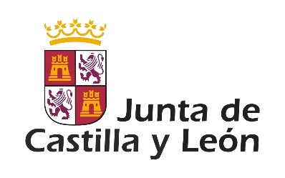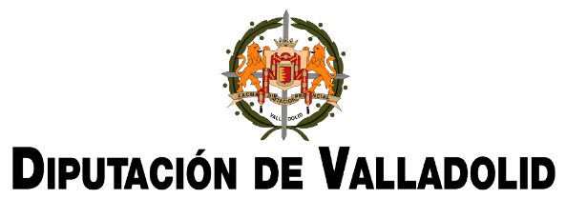

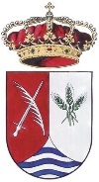

**AYUNTAMIENTO DE**

**SAN MIGUEL DEL ARROYO**

**DÍA 14 DE NOVIEMBRE, SÁBADO, A LAS 19:00 HORAS, EN EL CENTRO CÍVICO DE SAN MIGUEL DEL ARROYO.**

**LA LOCA HISTORIA DE LA LITERATURA. ¿Se puede viajar por la historia de la literatura durante poco más de una hora? ¿Estás preparado para embarcarte en esa aventura? Esta loca aventura es un viaje, un homenaje a alguna de nuestras obras de la literatura más importantes de todos los tiempos. Sigue a nuestros dos héroes en la disparatada misión y, sobre todo, disfruta de todas las historias que te esperan dentro de un libro. El mejor cuento está a punto de escribirse cuando se abra el telón.**

**GÉNERO:** TEATRO CÓMICO

**CLASIFICACIÓN EDADES:** FAMILIAR JUVENIL

**TÍPO DE COMPAÑÍA:** PROFESIONAL

**DURACIÓN APROXIMADA:** 70 MINUTOS

**ACTUACIÓN INCLUIDA EN CIRCUITOS ESCÉNICOS.**

**PRECIO DE LAS ENTRADAS:**

**3,00 € ADULTO**

**1,00 € INFANTIL (3 A 13 AÑOS).**

**DEBIDO A LA COVID-19, SE REDUCE EL NÚMERO DE LOCALIDADES POR LO QUE SE RESERVARÁ LA BUTACA A LOS ABONADOS HASTA 5 MINUTOS ANTES DE COMENZAR**